Y29
Yamaha MT03

Kit pro levou stranu |  |  |  |  | Kit pro pravou stranu
ID | Popis | Ca.N | Ks |  |  | ID | Popis | Ca.N | Ks
1 | polyamidový protektor | 633 | 1 |  |  | 1 | duralový adaptér | 623 | 1
2 | Cap PM_1_2 |  | 1 |  |  | 2 | šroub M10x12mm | 967 | 2
3 | šroub M5x16 | 817 | 3 |  |  | 3 | podložka M10-pérová | 801 | 2
 |  |  |  |  |  | 4 | ocelová vložka M10 | X1 | 1
 |  |  |  |  |  | 5 | šroub M10x45mm | 848 | 1
 |  |  |  |  |  | 6 | šroub M12x80x1,25mm | 908 | 1
 |  |  |  |  |  | 7 | dural. váleček d=10mm | 1 | 1

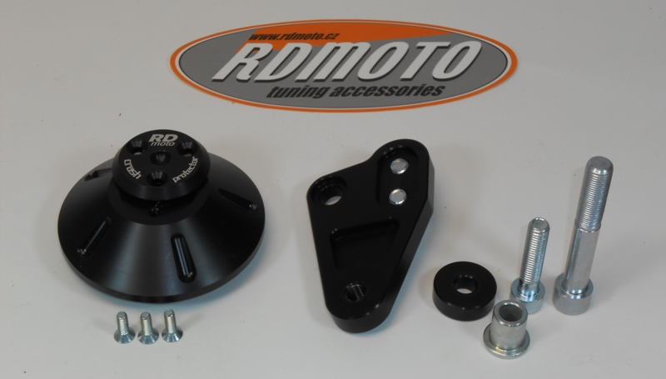

Montáž - levá strana :

- Demontujte originál šroub z víka motoru.
- Do tohoto místa namontujte polyamidový protektor ID.1 použijte originání O-kroužek.
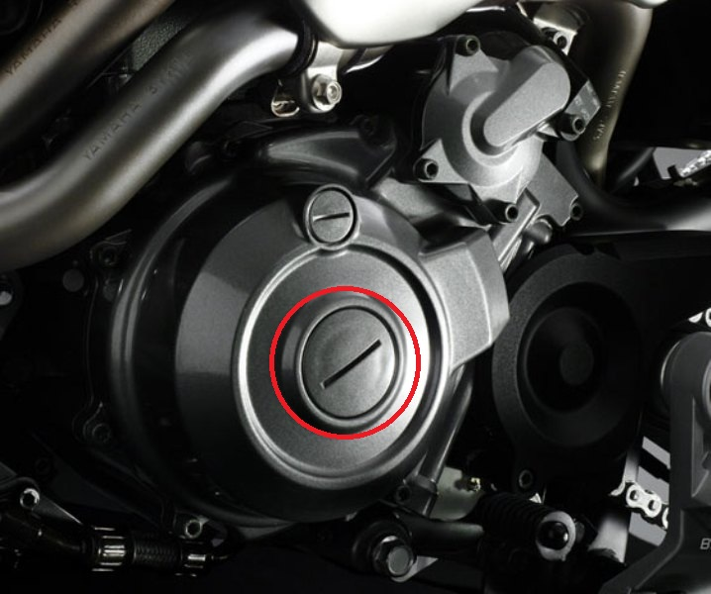
- Na polyamidový protektor namontujte šrouby ID.3 krytku ID.2.
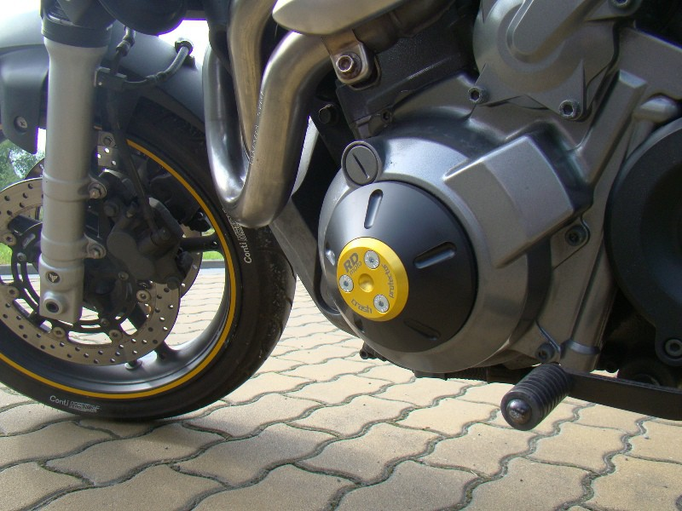
Montáž - pravá strana :

- Demontujte originál šroub M12 na motoru.
- Šroubem ID.6 namontujte duralový adaptér na rám motocyklu.
- Do padacího protektoru vložte ocel. vložku ID.4 a šroub ID.5.
- Z opačné strany protektoru nasaďte na šroub duralový váleček ID.7.
- Celou tuto sestavu namontujte na duralový adaptér.
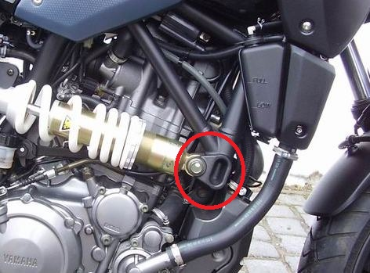
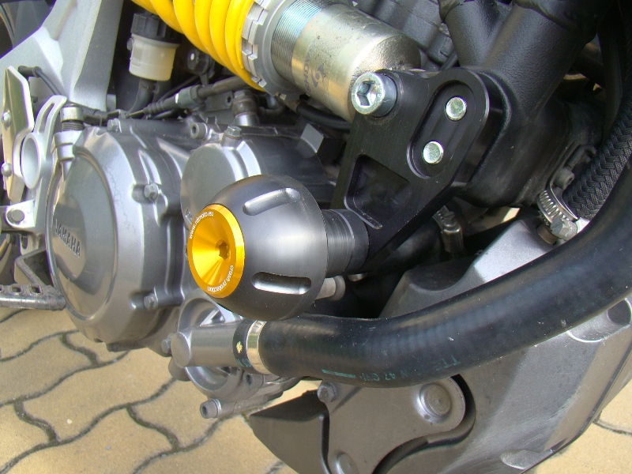

Upozornění - na závity všech šroubů doporučujeme použít pojistné lepidlo středně silné (modré barvy).

